RZ DRI - 050516
Начало работы над материалом | Публикация в сети | Последние исправления
сентябрь 2012 г. | 05.05.2016 г. | 14.09.2018 г.
Примечания: рукопись.
Размещение: http://www.dri1.cc.ua/RZ.htm.
Резервное размещение: _______________.
Размещение ссылки: «Новые идеи и гипотезы». Техника. http://new-idea.kulichki.net.

Страниц: 30
Рабочая записка:

Пластические деформации после гидроиспытаний внутренним давлением до разрушения, на примере разнотолщинной тонкостенной цилиндрической гильзы с днищами изготовленной из стали 20. Действительная диаграмма деформирования.

Ведущий инженер-технолог ИЭС им. Е. О. Патона НАН Украины, г. Киев, Р. И. Дмитриенко, E-mail: dri1@ukr.net.

Ключевые слова: деформация, внутреннее давление, испытания, предел прочности, образцы растяжения, интенсивность напряжений, аппроксимация.

Представлены уточнения при построении действительной диаграммы деформирования, и экспериментальная проверка существования «единой кривой», на примере растяжения образцов, вырезанных из тонкостенной, разнотолщинной, цилиндрической стальной гильзы с днищами, после ее испытаний внутренним гидравлическим давлением до разрушения. Библиогр. 15, рис 12.

1. Принцип построения действительной диаграммы деформирования.

При механическом испытании образца на одноосное растяжение, получают диаграмму растяжения , где - напряжение, как усилие , действующее на образец, отнесенное к первоначальной площади его рабочего поперечного сечения , а - обычная продольная деформация, как удлинение некоторой базы выделенной в продольном направлении образца, отнесенное к длине этой базы. Т.е. , . Максимально реализовавшееся напряжение называется временным сопротивлением, . До , образец деформируется равномерно, после чего идет образование шейки, т.е. образец теряет устойчивость равномерного пластического деформирования.

При растяжении образца в упругой области на величину продольной деформации , можно показать [1, 2], что относительное изменение некоего объема, выделенного вдоль рабочей части, с точностью величин второго порядка малости, равно сумме главных деформаций, и в итоге: , т.е. объем увеличивается. Относительная же деформация площади поперечного сечения равна: , т.е. приблизительно сумме поперечных деформаций, площадь уменьшается. В упругой области эти изменения незначительны, деформации невелики, и ими в принципе можно пренебрегать. С увеличением деформации, за предел пропорциональности, коэффициент Пуассона () стремится к 0,5, и практически близок этому значению уже при деформациях немногим больших . Поэтому, в неупругой области, с ростом деформаций, следует, что, , [1], а . В принципе пользоваться последней зависимостью можно и за пределом упругости, погрешность ее невелика, но в пластической области, хотя и принимается , но она, строго говоря, не равна сумме главных деформаций. В пластической области, пластическое изменение объема равно нулю, и определяется оно как сумма главных пластических составляющих деформаций. Условие несжимаемости при пластических деформациях, выглядит следующим образом: . Свойство аддитивности интенсивности логарифмических деформаций: . Здесь мы уже использует логарифмические деформации, см. ниже. При одинаковом порядке величин упругой и пластической составляющей, погрешность может составлять несколько процентов по сравнению с точным подсчетом.
При одноосном растяжении следует, , отсюда, .

Пренебрегая упругими составляющими деформаций, фактическую площадь лучше определить сразу из условия сохранения объема.

Итак, в области пластического деформирования, согласно теории малых упруго-пластических деформаций, коэффициент поперечной деформации принимается равным 0,5, и , т.е. изменения объема участка, выделенного в рабочей части образца не происходит: , где первоначальные площадь поперечного сечения образца и длина участка, а - текущие его размеры. Поскольку , имеем, . Т.е. . Действительные напряжения, как усилие , действующее на образец, отнесенное к фактической площади его рабочего поперечного сечения , следовательно, равны: .

Чтобы результатами зависимости напряжений от деформаций можно было пользоваться и в случае не одноосного напряженного состояния, которое реализуется, например, в баллоне, при нагружении его внутренним давлением, стандартную диаграмму растяжения , необходимо перестроить в так называемую действительную диаграмму деформирования . Правил построения этой диаграммы существует несколько, все зависит от того в каких областях деформаций планируется ее использование.

При рассмотрении больших пластических деформаций, по крайней мере, тонкостенных цилиндрических оболочек с днищами нагруженных внутренним давлением, удобней пользоваться логарифмическими деформациями (), их еще называют действительными. Выразить их через обычные деформации (), можно используя зависимость: , при малых деформациях . Также в области больших пластический деформаций, можно не учитывать изменение коэффициента поперечной деформации от самой деформации (положить его равным 0,5). А т.к. потеря равномерного пластического деформирования принимаемых оболочек происходит при деформациях меньших, чем деформации начала образования шейки у образцов растяжения, то и деформации больше этих значений нам не нужны. При одноосном растяжении образца, можно показать, что: , , а при , следует, что: . Последнее можно показать и из свойства аддитивности логарифмических деформаций. Вообще действительная диаграмма деформирования строится для . При расчетах же используются различные теории пластичности, которые учитывают это свойство.

Учитывая вышеизложенное, действительную диаграмму деформирования , до момента начала образования шейки, получаем из стандартной диаграммы растяжения , по следующим зависимостям: , где под и понимаются интенсивности логарифмических деформаций и действительных напряжений, (см. рисунок 1). Упругими деформациями объема пренебрегаем. Теорема о разгрузке сохраняет свою силу, но при больших пластических деформациях упругая разгрузка уменьшает деформации незначительно, поэтому ей можно пренебрегать.

Поскольку данная диаграмма определяется по реальной диаграмме растяжения, то в упругой области ей пользоваться нецелесообразно, в силу не строгой линейности экспериментальных данных, для этого существуют модуль упругости, а в области незначительных пластических деформаций возникает неточность, которая исчезает с ростом деформаций.

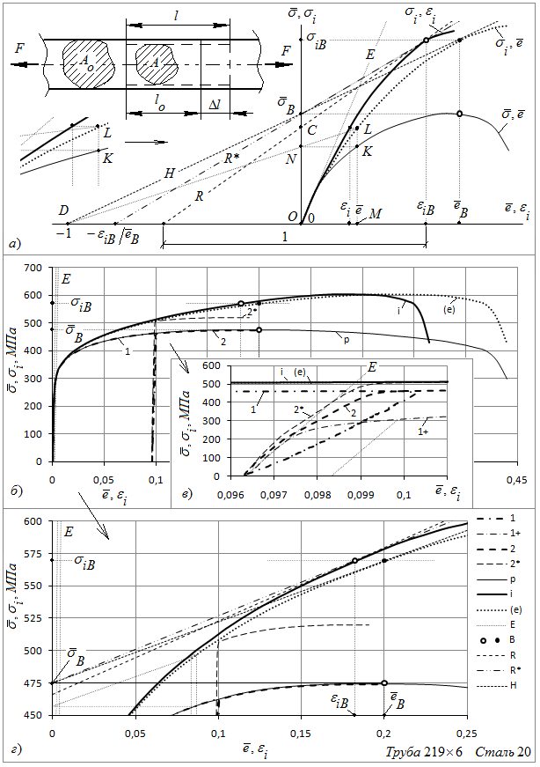
Рис. 1. Диаграмма растяжения образца и построенная по ней действительная диаграмма деформирования:
а) схема; б), в), г) для образца К, (см. ниже).
i - действительная диаграмма деформирования ; р - диаграмма растяжения ; (е) - диаграмма ; Е - деформации в соответствии с законом упругости; В - точка соответствующая пределу прочности (временному сопротивлению); 1 и 2 - первое и второе растяжение образца; 1+ - смещенная диаграмма растяжения 1; 2* - второе растяжение в пересчете на площадь ; R - касательная к в точке ; H - к ; R* - прямая проходящая через точки и .

Из рисунка 1а видно, что: , а также:
. Ордината точки пересечения с осью напряжений, касательной к действительной диаграмме деформирования в точке соответствующей временному сопротивлению, равна:
.
Следует также отметить интересные зависимости, некоторые из которых легко можно увидеть из рисунка 1а:

Как правило, на диаграмме растяжения, временному сопротивлению соответствует небольшой горизонтальный участок, после которого начинается снижение напряжений - образование шейки. На приведенных рисунках, точка (max) соответствует концу этого горизонтального участка. Эта точка, также находит свое отображение и на диаграмме . Из рисунка 1 видно, что небольшое смещении деформации, соответствующей временному сопротивлению влево, приведет к небольшому уменьшению , но вся логическая структура сохранится.

Действительную диаграмму деформирования получаем из диаграммы одноосного растяжения , по следующим зависимостям: . Речь идет естественно о стали.

Пояснения к смыслу действительной диаграммы деформирования.

Рассмотрим деформирование образца чисто в упругой области. Используем логарифмические деформации и действительные напряжения, образуемые из обычных по принятым зависимостям. Т.е. используем диаграмму растяжения - зависимость напряжений от деформаций в действительных координатах. Поскольку , то обобщенный закон Гука для главных направлений выглядит следующим образом:

Зависимость , или тоже самое , линейная и совпадает с зависимостью , которая построена для . Также эти зависимости в упругой области практически совпадают с зависимостями, построенными для обычных напряжений и деформаций: , и .
Интенсивность напряжений выражается как: . Расписывая интенсивность деформаций, по формуле , имеем:
, или , где для изотропного материала в пределах упругости .
Для коэффициента Пуассона 0,3 и 0,5 соответственно получаем: и . Т.е при , для одного и того же уровня напряжений, интенсивность деформаций меньше чем деформации вдоль направления растяжения.

Имея , определяем , затем подставляем это выражение в формулу для деформаций вдоль направления растяжения . В итоге получаем изначальную диаграмму растяжения. Тоже самое естественно и работает для обычных напряжений и деформаций. Рассматривая деформации за пределами упругости, используя при этом деформационную теорию пластичности (теорию малых упруго-пластических деформаций) получаем аналогичное соответствие.

Зависимость между деформациями и напряжением, для направления вдоль которого происходит растяжение образца, является действительной диаграммой деформирования при коэффициенте Пуассона равным 0,5, (условие несжимаемости). Из этой диаграммы можно получить зависимость между интенсивностями деформаций и напряжений при растяжении образца. Причем интенсивность напряжений совпадает с напряжениями, а интенсивность деформаций меньше деформаций на величину, зависящую от коэффициента Пуассона. При коэффициенте Пуассона равным 0,5 эти зависимости полностью совпадают. Из зависимости между интенсивностями деформаций и напряжений при растяжении образца можно обратно получить зависимость между деформациями и напряжением, для направления вдоль которого происходит растяжение образца. В этом и заключается смысл построения действительной диаграммы деформирования.

При однократном нагружении образца, получаем диаграмму растяжения , зависимость Д, см. рисунок 2. Здесь все понятно. Мы же поступим следующим образом. Произведем растяжение образца до начала образования шейки за два приема.

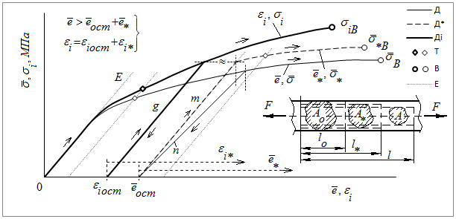
Рис. 2. Диаграмма растяжения образца и построенная по ней действительная диаграмма деформирования, (схематично):
Д - диаграмма растяжения; Д* - диаграмма растяжения после предварительных пластических деформаций; Дi - действительная диаграмма деформирования; Т - условный предел текучести; В - предел прочности; Е - закон Гука.

Растянем образец на некоторую величину, и разгрузим. Прямая n на рисунке 2 является линией разгрузки для диаграммы . После разгрузки, длина условной базы изменится от до , а площадь от до . Измерения производятся в не нагруженном состоянии. Площадь можно определить непосредственно, а можно получить расчетом. Далее опять начнем нагружать образец, обозначая через и текущие значения длины базы и площади поперечного сечения под нагрузкой. Понятно, что в таком случае и .
После разгрузки, принимая образец как некий новый, с новой первоначальной площадью поперечного сечения и базой , производя стандартное растяжение, получаем диаграмму . Будем строить ее от деформации . Прямая m упругое нагружение в новых координатах. Как будет видно ниже, прямая m для диаграммы параллельна начальному упругому участку диаграммы . Также прямая m и прямая g для диаграммы , практически параллельны.

Обычные и логарифмические деформации выражаются следующим образом:
, . Следовательно: .

Отсюда можно проследить, что логарифмические деформации обладают свойством аддитивности: . Т.е. .
Обычные же деформации таким свойством не обладают:
, .
Обычную деформацию можно представить как комбинацию и следующим образом: .
Подставляя компоненты деформаций в выражение посередине, получаем тождество: . Тоже самое можно получить и с правой частью.
Изменение деформаций при растяжении образца равно . Но это изменение не равно , ().

Расписывая обычную деформацию через комбинацию и выразим интенсивность логарифмических деформаций через эту же комбинацию:
.
Тоже самое получаем, расписывая выражение:
.

Из условия сохранения объема (принцип несжимаемости), т.е. при , имеем .
Отсюда и . Также и . Зависимость площади от обычных деформаций близка к линейной. Большая, но не абсолютная линейность наблюдается от логарифмических деформаций.
Поскольку , то , а . Или . Отсюда . Следовательно , или
.
Или .

Отсюда видно, что истинное значение временного сопротивления можно получить и по данным второго растяжения, а вообще, аналогично, любого.
. Эта же зависимость также приведена в работе [3]. Также следует, что . Понятно, что здесь предельные деформации связаны выражением .

Примем в качестве то значение длины образца, когда мы начинаем разгрузку. После снятия нагрузки, уменьшится до . Затем снова приложим туже самую нагрузку и снова получим . Рассмотрим только этот промежуток. Понятно, что . Отношение , практически не отличается от предыдущего и его можно считать также равным модулю упругости, а можно только его считать модулем упругости. Расписывая отношение через параметры диаграммы растяжения , имеем . Здесь отношение , является модулем упругости в координатах диаграммы . Чем больше , тем меньше, и эта разница при больших остаточных деформациях может быть весьма существенной.

В приложении к цилиндрическому баллону, нагруженному внутренним давлением.

Полные деформации при коэффициенте Пуассона равным 0,5 и остаточные деформации независимо от коэффициента Пуассона связаны соотношениями: и . Более подробно см. в [4]. Полные упругие не логарифмические деформации при коэффициенте Пуассона равным 0,5 связаны соотношением: . Также можно показать, что .
, т.е. . Отсюда
. Это понятно т.к. . Равенство получается только при стремлении к нулю.
Если , то уже выражая логарифмические деформации через обычные не получаем такого соотношения . Равенство получается только при стремлении к нулю. Понятно, что в таком случае , поскольку интенсивность деформаций является комбинацией, а не непосредственной величиной. Т.е. . При равном 0,1 и 0,2, отношение соответственно равно 1,00713 и 1,01323.

После пластических деформаций металла в составе цилиндрического баллона (трубы с днищами), имеем: и , где и - первоначальная и после пластических деформаций дуга окружности срединного радиуса. Значения определяются естественно при отсутствии внутреннего давления в баллоне.

Далее вырезаются образцы на растяжение, независимо в кольцевом или осевом направлениях, и снимаются обычные диаграммы растяжения . Затем восстанавливается участок действительной диаграммы деформирования по зависимостям:
, .

Можно показать, что интенсивность деформаций приблизительно равна:
. Это значение меньше, чем определенное выше. С ростом , абсолютное значение погрешности растет. Также оно больше, чем меньше . Вообще порядок этой погрешности составляет в районе минус 1 %.

Приравнивая производную напряжений по деформациям нулю можно найти соответствие условию образования шейки и на действительной диаграмме деформирования, [1]. Т.к. , имеем: , отсюда . При деформациях и напряжении соответствующих временному сопротивлению имеем: , следовательно: . А т.к., и , получаем условие потери равномерной пластической деформации: . Также в [1], приведены аналогичные условия потери равномерной пластической деформации для тонкостенных цилиндрической с днищами и сферической оболочек при нагружении их внутренним давлением. Для цилиндрической оболочки с днищами оно, например, равно: .

В условиях упругого и пластического деформирования тонкостенного цилиндрического образца с днищами, нагруженного внутренним давлением при , можно отдельно показать, что: , где - кольцевые деформации поверхности, образованной срединным радиусом. Это же справедливо и для обычных деформаций при . Условно, тонкостенной, цилиндрическая оболочка считается тогда, когда радиус срединной поверхности более чем в 10 раз превышает толщину стенки, [2, 5].

2. Испытание образцов на растяжение.

Из бесшовной горячедеформированной трубы 219×6 изготовленной из стали 20 в соответствии с ГОСТ 8732-78 и ГОСТ 8731-74 п. 1.2 на ОАО «ИНТЕРПАЙП НИЖНЕДНЕПРОВСКИЙ ТРУБОПРОКАТНЫЙ ЗАВОД» была вырезана гильза длиной около метра. После приварки плоских днищ к гильзе, толщиной по 32 мм каждое, получили образец имитирующий цилиндрический баллон, по крайней мере в цилиндрической его части. Далее он подвергся статическим испытаниям внутренним гидравлическим давлением, сначала в водяной рубашке с измерением изменения объемных характеристик, (информация по испытаниям в водяных рубашках приведена в [6, 7]), а затем вне ее, доводился до разрушения, [8], (аналогичные испытания, но на кислородных баллонах, приведены в материалах конференции [9]). Максимальное давление, которое было достигнуто при испытании, составило: . Давление же при котором произошло разрушение, оказалось немногим ниже: , но это вполне согласуется с теорией пластических деформаций тонкостенных оболочек, [1, 10]. При давлении , метал трубы, полностью достиг состояния текучести. Как показали отдельные исследования, разрушение произошло вследствие исчерпания несущей способности метала - при продолжении работы насоса, давление в образце перестало расти, и перед разрушением даже немного упало. Согласно требований к поверхности излома и форме линии разгерметизации, при гидравлических испытаниях до разрушения, указанных в [11], а также учитывая отсутствие осколков, образец разрушился вязко. Граница отрыва, в месте разрушения, имеет наклон близкий к 45^{о}. Условное сквозное обозначение испытанной внутренним давлением цилиндрической гильзы с днищами: I1. Данные по образцу I1, фото и результаты гидравлических испытаний приведены в [12].

Из той же самой трубы, не далеко от места вырезки гильзы, вырезались образцы - свидетели для определения исходных механических свойств метала получаемых при одноосном растяжении. Испытаниям на одноосное растяжение также подверглись образцы после предварительной пластической деформации в составе цилиндрической гильзы с днищами, доведенной до предельного состояния. Величина пластической деформации определялась после разрушения гильзы по базам в кольцевом направлении, нанесенным методом кернения на наружную ее поверхность. Расстояния между накерненными точками измерялись металлической гибкой линейкой путем сопряжения ее с поверхностью металла.
Длина баз составляла порядка 45 мм. Из-за разнотолщинности, пластические деформации в кольцевом направлении оказались не равномерными. Это неудивительно - там, где тоньше, там реализуются большие пластические деформации. В осевом направлении, (замерялись расстояния между соответствующими точками выделенных сечений) остаточных деформаций не обнаружено. Распределение толщины стенки близко к нормальному, поэтому разнотолщинность неким образом можно характеризовать стандартным отклонением, или его отношением к средней толщине стенки . Следует отметить, что даже в силу большой разнотолщинности гильзы, , а это обусловлено технологией производства горячедеформированных труб, средняя толщина стенки, в любом сечении, замеренная по 16 равномерно распределенным точкам, отличается от средней по всей гильзе: , по абсолютному значению, не более чем на 0,75 %, а по 8-и точкам - не более 1,2 %. После разрушения этот же параметр увеличился на порядок, а стандартное отклонение по всей гильзе в 1,5 раза. Средняя же толщина стенки уменьшилась до 6,44 мм. По замерам толщины в одном сечении, произведенным до испытаний, нельзя оценить стандартное отклонение по всей гильзе - погрешность достигает 20 %, не говоря уже об оценке после разрушения. Такая особенность объясняется тем, что в первоначальном состоянии трубы, толщины с более менее одинаковыми значениями распределяются по образующим. В поперечном сечении разнотолщинная стенка трубы хорошо описывается двумя окружностями разного диаметра, центры которых немного не совпадают. Т.е. от более тонкого участка к более толстому, толщина изменяется более-менее плавно. После же пластических деформаций картинка немногим искажается вследствие неравномерности последних. Более подробная информация приведена в [12]. Аналогичные закономерности наблюдаются и у исследованных кислородных 40-ка литровых баллонов изготовленных по ГОСТ 949-73, [13]. На рисунке 3 приведена развертка остаточной толщины стенки гильзы, и места вырезки заготовок для образцов. Количество точек замера толщины - 352.

Гидравлические испытания проводились в Институте электросварки им. Е. О. Патона, (г. Киев). Испытания на одноосное растяжение проводились в Институте проблем прочности им. Г. С. Писаренко, (г. Киев), на испытательной машине УЕ-20. Съем и обработка информации производились специализированной программой.


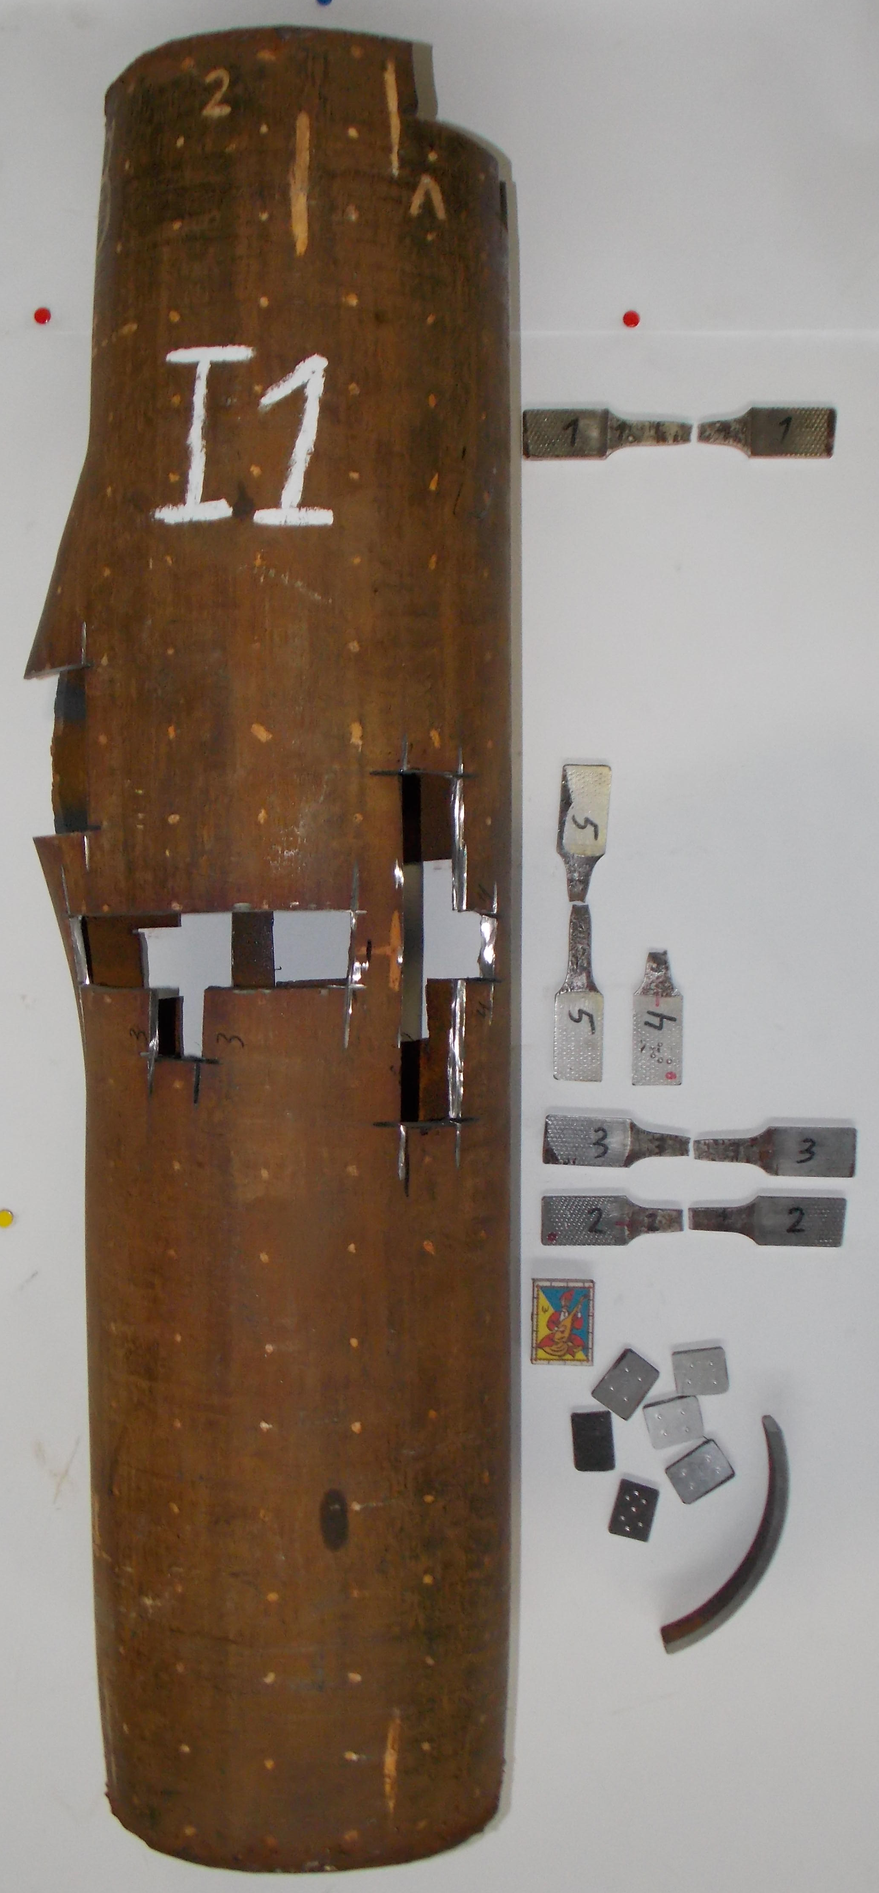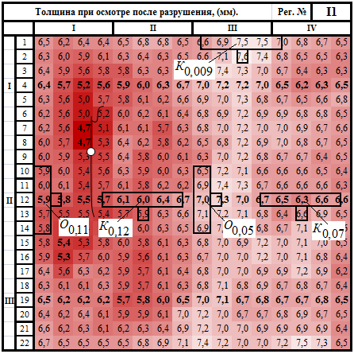
Линия разрушения
Начало разрушения
а)
б)
I1 Труба 219×6 Сталь 20
Рис. 3. Схема вырезки и обозначения заготовок образцов на растяжение и для замеров твердости из цилиндрической гильзы с днищами разрушенной внутренним давлением, (I1, сталь 20):
а - гильза с вырезанными образцами; б - развертка цилиндрической части гильзы.

Образцы в кольцевом направлении обозначены буквой: К, в осевом - О. Индекс указывает на округленное значение остаточной деформации гильзы, в кольцевом направлении после ее разрушения. Все образцы изготавливались из предварительно вырезанных заготовок путем фрезерования боковой поверхности. Кольцевые образцы перед фрезеровкой полностью выпрямлялись на гидравлическом прессе, (исключение составляют образцы, описанные в образцах - свидетелях). Полное выпрямление достигалось созданием постоянного изгибающего момента, по крайней мере, на большей части образца, посредствам четырехточечного изгиба. Поверхность рабочей части всех образцов, сформированная наружной и внутренней поверхностью трубы, не обрабатывалась. Места под захваты, с целью достижения параллельности и плоскостности, шлифовались. Образцы и (без индексов), были выбраны из серии образцов - свидетелей по критерию наименьшего значения предела прочности. Два из четырех из этой серии кольцевых образцов выпрямлялись полностью, а два других, (сюда и входит образец ) выпрямлялись таким образом, чтобы рабочая часть оставалась недеформированной, (выравнивались только места под захваты, см. рисунок 4). Результаты показали, что условный предел текучести, полностью выровненных образцов выше на ~ 5%, по сравнению с образцами с недеформированной рабочей частью, остальные же параметры не отличаются. Образцы, вырезанные в осевом направлении, в прессе не выпрямлялись. Параметры осевых образцов - свидетелей практически идентичны друг другу. Образцы и вырезаны в кольцевом направлении из того же места что и образцы - свидетели. Образец , после полного выпрямления на прессе и фрезеровки, подвергся низкому отжигу [14] - медленный нагрев с печью до 650 ^{о}С, выдержка при этой же температуре в течение 1 часа и остывание с печью. Образец наоборот, сначала подвергся такому же отжигу в составе предварительно вырезанной заготовки, затем полностью выпрямлялся и фрезеровался. В таблице 1 приведены данные по механическим свойствам, полученные при испытании образцов на одноосное растяжение.

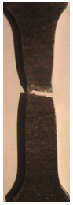
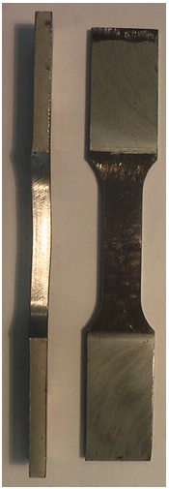
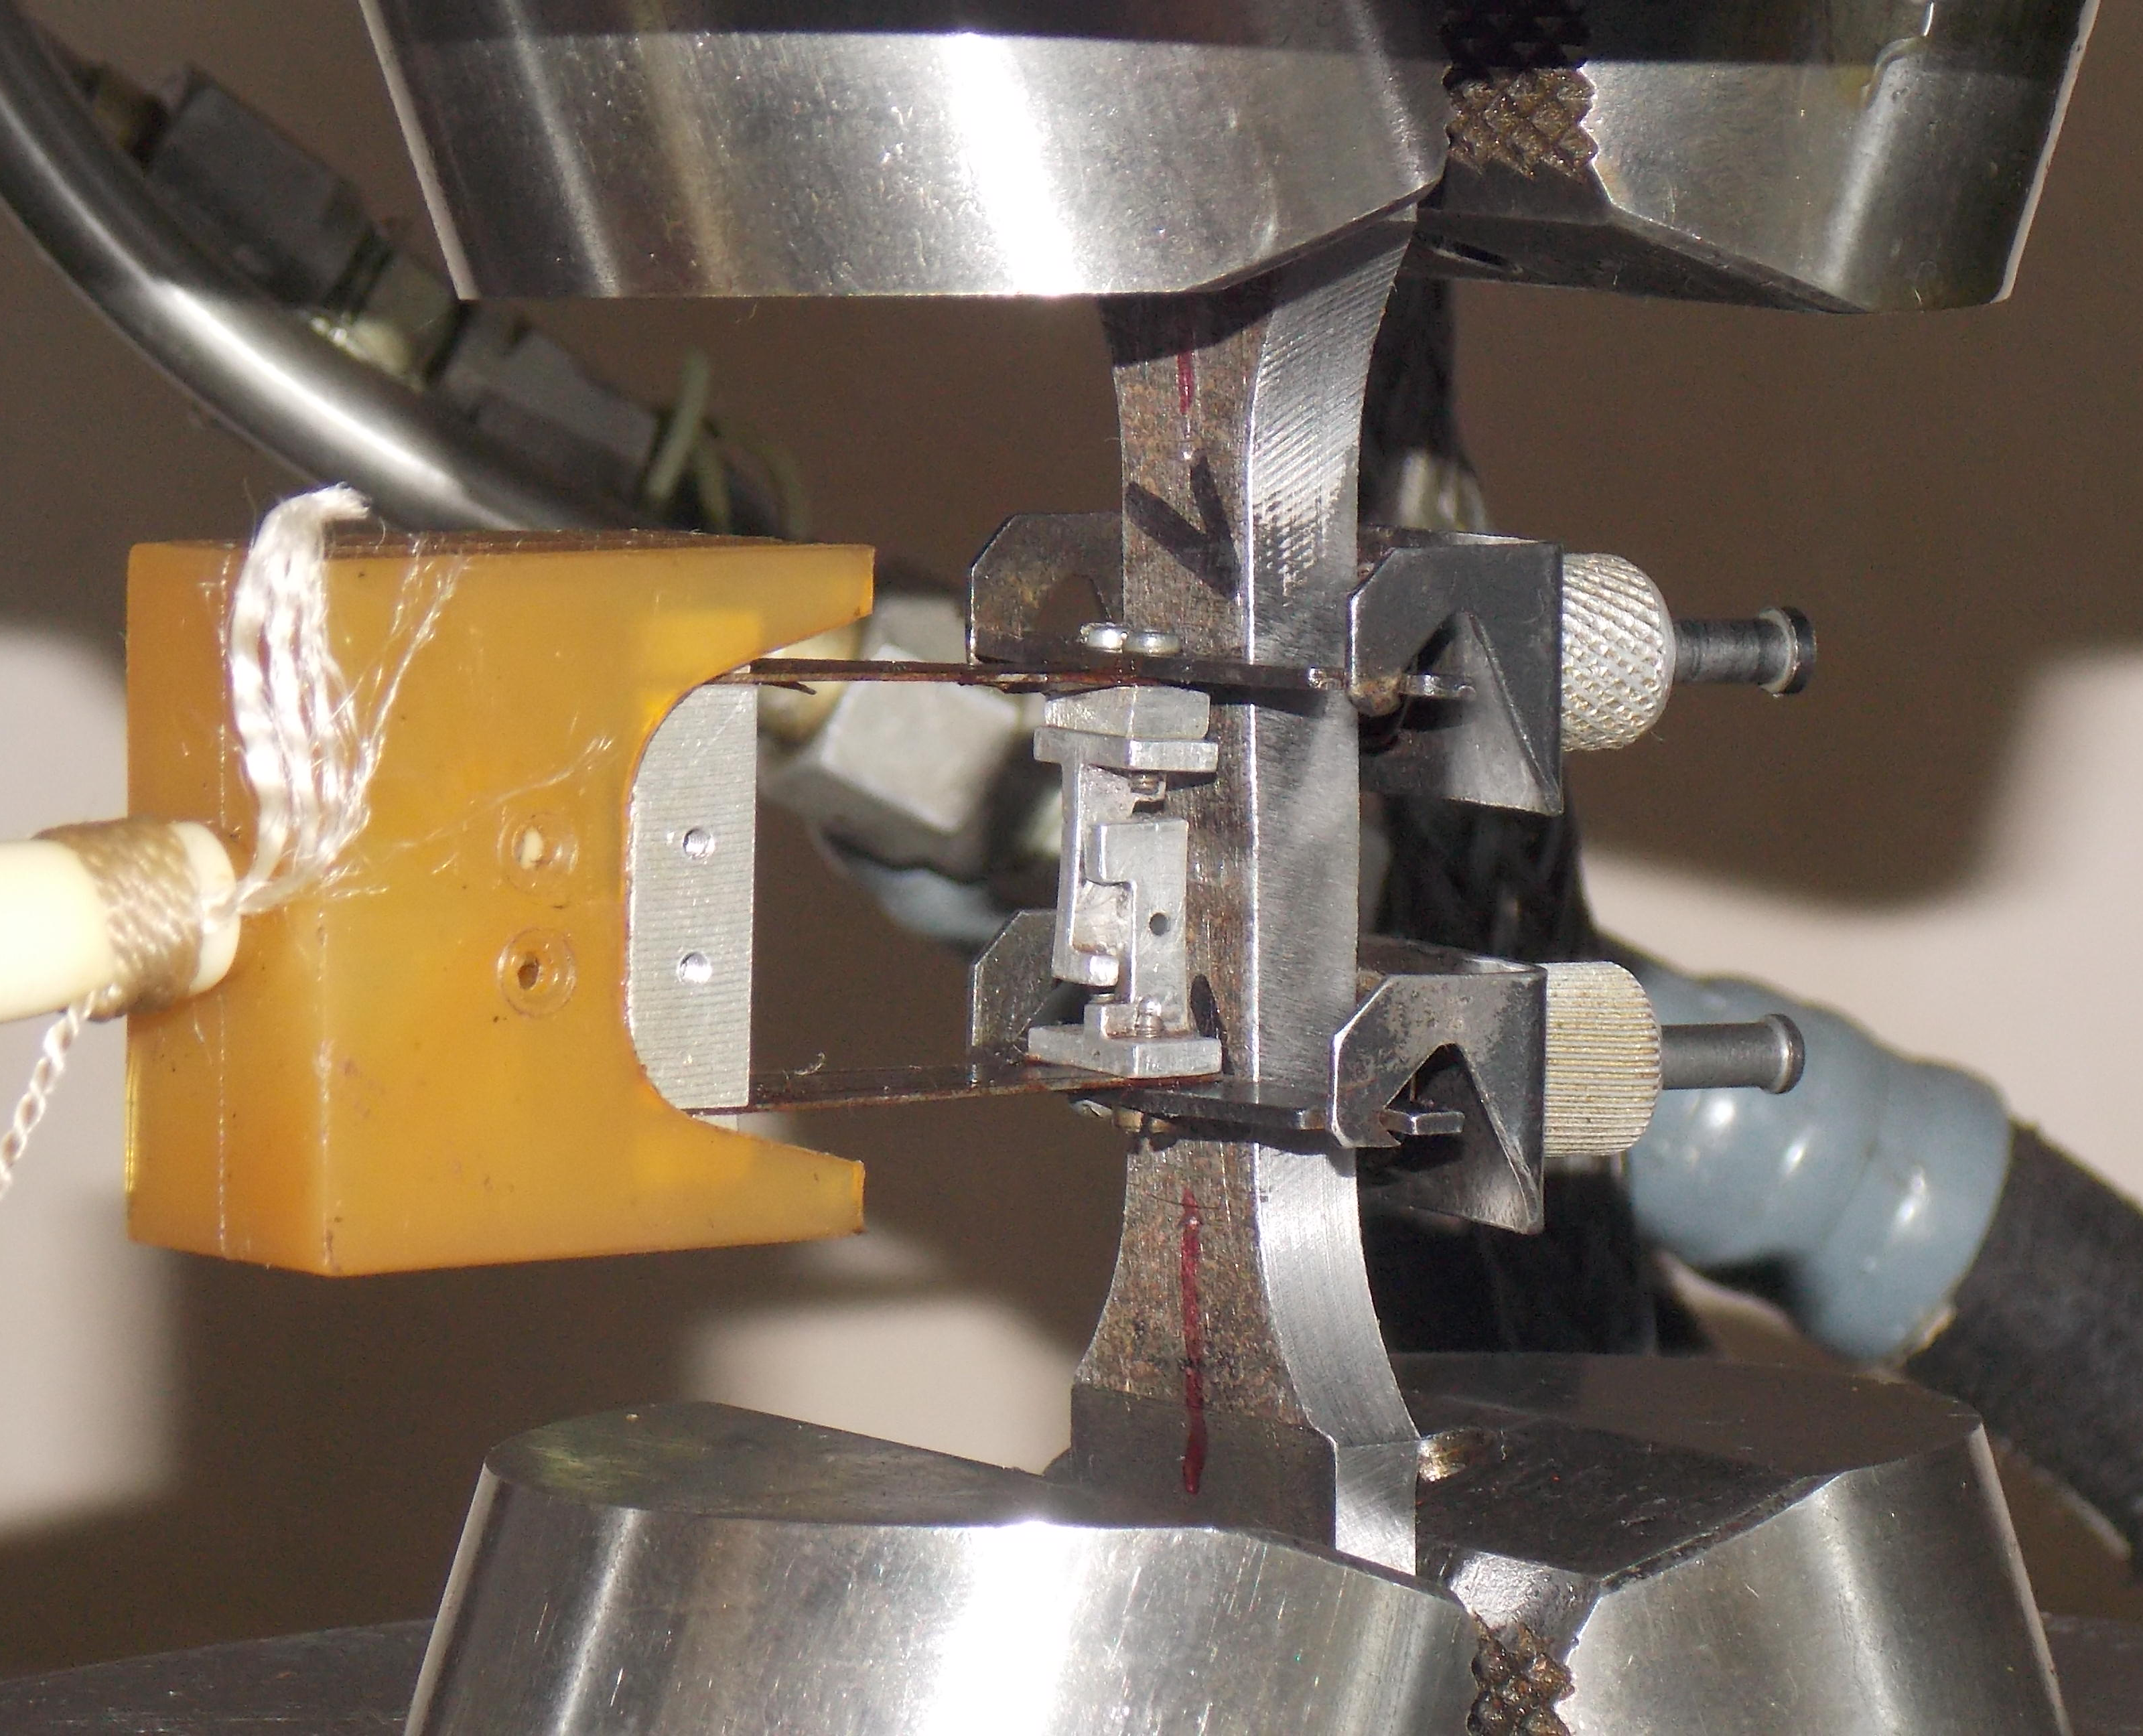
Экстензометр
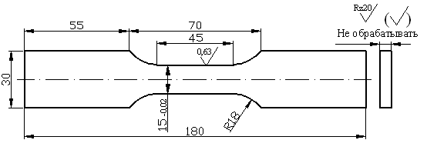
Рис. 4. Образец на растяжение, установка образца в стенд и разрушенный образец, (фото приведено для кольцевого образца с недеформированной рабочей частью).

Следует отметить, что остаточные кольцевые деформации определялись на наружной поверхности гильзы ( - обычные, - логарифмические). По методике, приведенной в [4], зная первоначальные значения толщины стенки в местах измерения деформаций и эквивалентного радиуса срединной поверхности, значения деформаций, пересчитывались для срединной поверхности - . Логика заключается в постоянстве площади кольца занятого металлом в поперечном сечении гильзы. Значения остаточных кольцевых деформаций срединной поверхности больше чем наружной, в нашем случае на 5,5…7,3 %. Речь естественно идет от логарифмических деформациях, а на базе их уже определяются обычные - .

Таблица 1 - Механические свойства, полученные при испытании образцов на одноосное растяжение.
 | Образцы - свидетели |  | Отжиг |  | Из разрушенной гильзы
Обозначение
 | - | - | - | - | 0,0088 | 0,1223 | 0,0682 | 0,1126 | 0,0529
, мм | - | - | - | - | 7,6 | 6,4 | 6,7 | 6,5 | 7,1
 | - | - | - | - | 0,0095 | 0,1294 | 0,0724 | 0,1192 | 0,0564
 | - | - | - | - | 0,0088 | 0,1154 | 0,0660 | 0,1067 | 0,0515
 | - | - | - | - | 0,0094 | 0,1217 | 0,0699 | 0,1126 | 0,0549
, МПа | - | 320 | 320 | - | - | - | - | - | -
, МПа | 305 | 314 | 316 | 285 | 340 | 465 | 440 | 505 | 425
 | 0,004 | 0,004 | 0,004 | 0,003 | 0,004 | 0,004 | 0,004 | 0,005 | 0,004
, МПа | 474,76 | 461,40 | 454,67 | 454,94 | 479,82 | 557,03 | 510,88 | 548,53 | 501,61
 | 0,200 | 0,230 | 0,197 | 0,230 | 0,197 | 0,073 | 0,162 | 0,027 | 0,178
δ, % | 33,13 | 40,97 | 33,56 | 31,49 | 26,74 | 11,43 | 20,85 | 15,01 | 29,26
Разр., % | 45 | 27 | 32 | 32 | 35 | 44 | 42 | 27 | 31
, % | 48,24 | 54,60 | 54,75 | 46,57 | 52,31 | 23,63 | 36,61 | 49,84 | 55,84
- предварительная (остаточная) кольцевая деформация (наружной поверхности) в составе гильзы; - тоже, но логарифмическая; - расчетное значение остаточной кольцевой логарифмической деформации срединной поверхности; - тоже, но обычной деформации; - равномерная деформация; δ - полная деформация по базам на образцах; Разр. - положение разрыва на базе; - толщина стенки в месте измерения.

База для определения полной деформации на образцах составила порядка 45 мм, (на и ~ 41 мм). Первоначальная площадь поперечных сечений рабочих частей образцов составила 81-108 мм². Модуль упругости (Е), при обработке результатов испытаний составил порядка 200000 МПа. Для построения диаграмм растяжения использовался экстензометр с базой 25 мм, (см. рисунок 4).

При анализе данных таблицы 1, (см. рисунок 5), можно проследить, что чем больше предварительная кольцевая деформация в составе гильзы, тем больше условный предел текучести, полученный на образцах и естественно, деформация ему соответствующая, причем зависимость значительная и близка к пропорциональной. Тоже самое можно сказать и о временном сопротивлении, хотя зависимость от предварительной деформации менее значительна. Временное сопротивление пропорционально условному пределу текучести. Полная и равномерная же деформации значительно уменьшаются, и между собой они пропорциональны. Данные зависимости прослеживаются для всех образцов, независимо от их ориентации, т.е. все образцы подчиняются некой обшей закономерности. Что же касается относительного сужения, то для образцов в осевом направлении, с ростом предварительной кольцевой деформации в составе гильзы, оно не меняется, в отличие от образцов в кольцевом направлении, где уменьшение очень значительное.
Необходимо отметить, что предлагаемые зависимости четкие, т.к. были они получены для стали обладающей достаточной пластичностью. При аналогичном исследовании кислородного 40-ка литрового баллона, изготовленного по ГОСТ 949-73, [13], из менее пластичной стали, и имеющего меньшую разнотолщинность (, ), данные зависимости прослеживаются, но очень слабо, это же касается и рисунка 7а.

Также из гильзы, возле центральных частей образцов на растяжение были вырезаны небольшие образцы для замеров твердости, (см. рисунок 3). Образцы не выпрямлялись, а шлифовались на станке как чисто. Твердость по Бринеллю (НВ, кгс/мм²) замерялась ультразвуковым, динамическим твердомерами, а также в лаборатории шариком диаметром 5 мм, под нагрузкой 750 кгс.

На рисунке 6 приведены данные построенные по средним значениям твердости. Для динамического твердомера каждое среднее бралось по 7 значениям. Отклонение значений от среднего не более 10×10⁻¹ МПа. Для случая лабораторных испытаний шариком, делалось по 4 укола, результаты не имели разброса. Погрешность ±10×10⁻¹ МПа. Что же касается результатов замеров твердости с помощью ультразвукового твердомера, то они не коррелируют с результатами динамического и лабораторного исследований, поэтому на рисунке не приводятся. Из рисунка видно, зависимость твердости от предварительной кольцевой деформации в составе гильзы близка к пропорциональной. Отсюда напрашивается вывод о пропорциональной зависимости твердости с другими механическими свойствами, полученными на образцах растяжения.

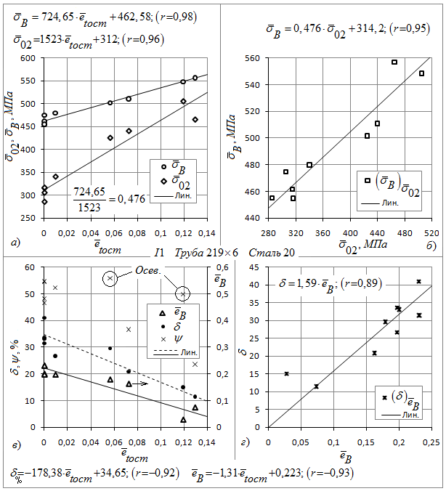
Рис. 5. Зависимости механических свойств от предварительной кольцевой деформации в составе гильзы:
Лин. - линейная зависимость близкая к биссектрисе между линиями регрессии полученными методом наименьших квадратов; r - коэффициент корреляции.

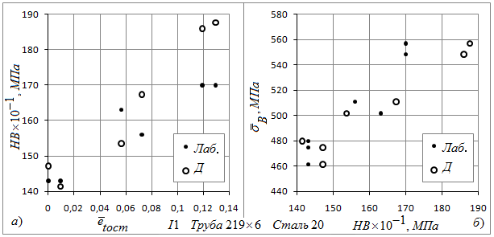
Рис. 6. Зависимость твердости от предварительной кольцевой деформации срединной поверхности в составе гильзы, и предела прочности от твердости:
Лаб. - значения твердости, полученные в лаборатории при вдавливании шарика Ø5 мм нагрузкой 750 кгс; Д - динамическим твердомером.

Здесь следует повториться. Обозначая через диаграмму растяжения образца вырезанного из гильзы, и учитывая вышеизложенный материал, интенсивности напряжений и логарифмических деформаций получаем по следующим зависимостям, (см. рисунок 7в):
, .
Предельные значения, соответствующие временному сопротивлению, которых равны:
, .
Данные зависимости применим для образцов, вырезанных как в кольцевом, так и в осевом направлениях. Берется расчетное значение кольцевой деформации срединной поверхности .

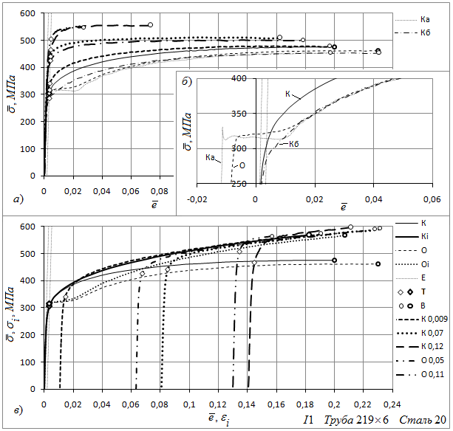
Рис. 7. Диаграммы растяжения образцов, а), б), и их действительные диаграммы деформирования, смещенные по оси абсцисс, в):
К, О, диаграммы растяжения образцов-свидетелей в кольцевом и осевом направлениях; Кi, Оi - действительные диаграммы деформирования построенные по диаграммам растяжения К и О; Е - деформирование в соответствии с законом Гука; Т, В - значения соответствующие условному пределу текучести и временному сопротивлению; жирные маркеры для образцов-свидетелей; буквы К и О с цифрами справа - образцы после предварительной пластической деформации в составе гильзы, см. таблицу 1. На рисунке в) также приведены и диаграммы К и О - для сравнения.

На рисунке 7б, диаграммы растяжения образцов и смещены влево на величину деформации и соответственно, отсюда видно, что за площадкой текучести они совпадают с диаграммой . На диаграмме имеется зуб текучести.
Все действительные диаграммы деформирования, полученные для образцов, вырезанных из гильзы, целесообразно сравнивать с такой же диаграммой, полученной для кольцевого направления (Кi), т.к. она вследствие образования наклепа при выпрямлении образца, также не имеет площадки текучести.
Проведенные исследования показывают, что рассматриваемый материал изотропен, и обладает площадкой текучести, которая уничтожается при выпрямлении кольцевых образцов, либо же для всех образцов после предварительной пластической деформации.

Образцы, вырезанные из разрушенной гильзы в осевом направлении, подчиняются тем же закономерностям, что и кольцевые образцы, (см. рисунок 7в), хотя в осевом направлении, как показывает теория и эксперимент, остаточных деформаций нет. Образцы, вырезанные в любом направлении, откликаются на интенсивность деформаций, которую создают кольцевые и радиальные (связанные с уменьшением толщины стенки) деформации. Рисунок 7в служит в качестве проверки теоретических предпосылок, и еще раз подтверждает существование единой кривой деформирования. Следует отметить, что при других, каких либо зависимостях наблюдаются видимые несоответствия, здесь они не приводятся.

Небольшое замечание. Выделим некую первоначальную площадь в осевом направлении стенки трубы , где - первоначальное значение толщины стенки, а, - некая длина в осевом направлении трубы. После пластического деформирования, площадь уменьшится до значения . В осевом направлении пластических деформаций не происходит. В итоге имеем . А поскольку , то по аналогии см. выше имеем .

Приравнивая предельные значения интенсивностей напряжений и логарифмических деформаций, соответствующих временному сопротивлению, полученные на образцах, вырезанных из гильзы к таким же, но полученных на образцах без предварительной деформации, растянутыми до разрушения за один раз: , получаем:
, .
Эти выражения являются выровненными оценками временного сопротивления и деформации ему соответствующей, (см. рисунок 8).
Что касается условного предела текучести, то его выравнивание таким методом неприемлемо.

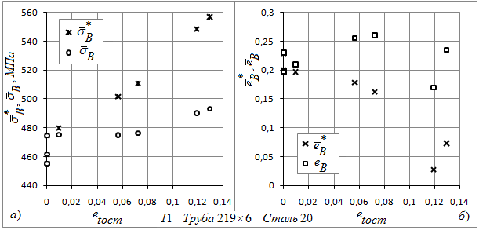
Рис. 8. Выровненные оценки временного сопротивления и деформации ему соответствующей.

После испытаний тонкостенных сосудов внутренним давлением до разрушения, иногда из них вырезают образцы на растяжение, для проверки механических свойств. При этом, в случае больших пластических деформаций сосуда, естественно, получают весьма недостоверные результаты.

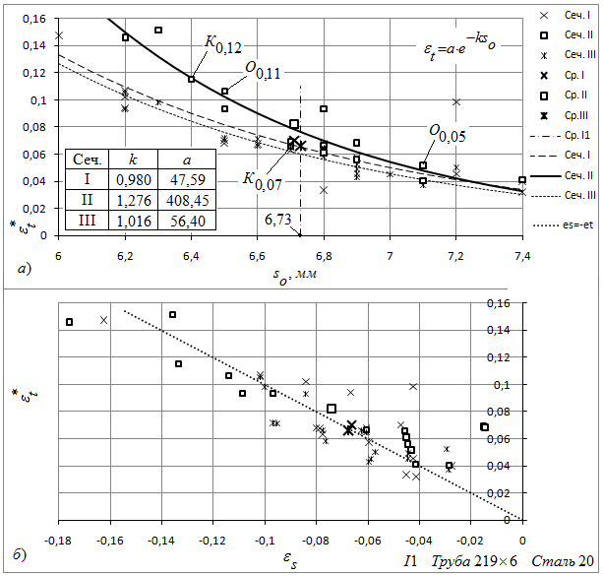
Рис. 9. Остаточная логарифмическая кольцевая деформация наружной поверхности для трех сечений гильзы образца I1.

На рисунке 9 приведена остаточная логарифмическая деформация баз в кольцевом направлении для трех выделенных сечений в зависимости от первоначальной толщины стенки и ее связь с такими же деформациями толщины стенки, приведены также средние значения по сечениям и для всего образца. Из рисунка также видно что . Зависимость можно аппроксимировать уравнением: , линеаризация которого осуществляется логарифмированием, коэффициенты приведены на рисунке. Деформации брались для наружной поверхности.

При нагружении внутренним давлением тонкостенной цилиндрической оболочки с днищами, можно принимать плоское напряженное состояние, т.е. радиальные напряжения равны нулю. Отсюда интенсивность напряжений в упругой обрасти, выражается через кольцевые напряжения и внутреннее давление следующим образом:
,
где - первоначальные значения радиуса срединной цилиндрической поверхности и толщины стенки.
Если вместо , подставлять текущие их значения, а именно , то этим выражением можно пользоваться и в случае больших пластических деформаций. Процесс нагружения не только при малых, но и при больших деформациях является простым, [1].

Используя деформационную теорию пластичности (теорию малых упругопластических деформаций) заменяя при этом обычные деформации на логарифмические, выводятся уравнения деформирования тонкостенной цилиндрической оболочки с днищами. Принимая в этих уравнениях коэффициент Пуассона равным 0,5, (тоже самое получается и при пренебрежении упругими деформациями по сравнению с пластическими) можно показать, что: , или , а осевые деформации равны нулю, [1]. Отсюда, и , а , следовательно, .
При нагружении внутренним давлением цилиндрической трубы с днищами, анализируя взаимосвязи, интенсивность выражается через кольцевое направление следующим образом:
, где ,
здесь связь интенсивностей деформаций с кольцевыми, действительна как в упругой, так и в пластической областях деформирования, но только для . Следует отметить, что произведение напряжений и деформаций, в таком случае обладает некой инвариантностью: .

Замечание:
Для тонкостенной цилиндрической оболочки с днищами нагруженной внутренним давлением, , а , следовательно .
, , при , , а при , .
, при , , а при , .
Остаточные, после разрушения гильзы, кольцевые логарифмические деформации, можно приравнять к деформациям баз в сечениях I, II, III, т.е. , где , длина участка выделенного в кольцевом направлении, до деформации и после. При расчетах использовались фактические результаты деформации наружной поверхности, а не пересчитанные для срединной, поскольку погрешность незначительная. Затем можно получить интенсивности деформаций на участках. Беря для каждого конкретного участка, текущий радиус, как половину эквивалентного наружного диаметра соответствующего сечения, минус половина толщины стенки естественно, замеренных после разрушения, и максимальное давление которое выдержала гильза, подставляя конечное значение толщины стенки для каждого участка, находим интенсивность напряжений. Данные представлены на рисунке 10. Данные расчета особо не изменятся, если брать не средний, а наружный радиус, либо расчет проводить по с учетом интенсивности деформаций. Из рисунка 10 видно, что построенные таким образом точки следуют действительной диаграмме деформирования, хотя немного не совпадают с ней в силу возможных погрешностей измерения.

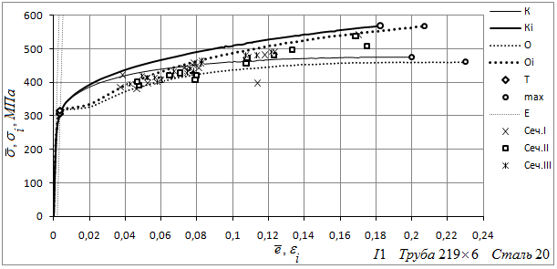
Рис. 10. Сравнение результатов пересчета с действительной диаграммой деформирования.

3. Аппроксимация действительной диаграммы деформирования.

В некоторых случаях, например, при определении устойчивого пластического деформирования тонкостенных цилиндрических и сферических оболочек нагруженных внутренним давлением, действительную диаграмму деформирования удобней представлять в аналитическом виде. С этой целью проводят аппроксимацию ее табличных данных, естественно до начала образования шейки. Воспользуемся, например, зависимостью вида: , (I). Здесь с целью упрощения, условный предел текучести и деформация ему соответствующая, взяты по диаграмме растяжения, т.к. они мало отличаются от своих действительных значений. После логарифмирования выражения получаем: . Проводя тоже самое с табличными данными и представляя это все графически, (см. рисунок 11в) видно, что при пластических деформациях коэффициент , можно принимать за константу, это линейное уравнение относительно логарифмов интенсивностей. Коэффициент линейной зависимости найденной методом наименьших квадратов и будет показателем степени нашего уравнения. Свободный член также можно найти графически, условно продлевая прямую, а можно найти и расчетом подставляя уже найденное значение , и эти результаты почти не отличаются, (6,6). Найденная зависимость не имеет смысла при деформациях, меньших, чем деформации, соответствующие условному пределу текучести, (см. рисунок 11б). Интересно отметить, что в упругой области зависимость логарифма напряжений от логарифма деформаций тоже практически линейная, правда, с другим коэффициентом. Зависимостью (I) аппроксимируются диаграммы, не имеющие площадки текучести. Если нас интересуют какие-то конкретные участки диаграммы, то лучше подбирать такие функции, которые наиболее близко следуют диаграмме на интересуемом участке. Например, при очень больших пластических деформациях, действительную диаграмму деформирования можно аппроксимировать уравнением вида: , (II). См. рисунок 11г, аппроксимация осуществлялась для интенсивностей напряжений больших 480,46 МПа. Коэффициенты корреляции в первом (11в) и втором (11г), случаях составили 0,998.

Согласно [3, 15], когда нет диаграммы растяжения и неизвестна равномерная пластическая деформация, а имеются только данные механических свойств, можно поступить следующим образом. Определяют коэффициент деформационного упрочнения: , данная корреляционная зависимость была получена для семи наиболее широко используемых конструкционных сталей. Диаграмму строят по уравнению: , (IIIа), которая графически, идет близко с действительной диаграммой деформирования, особенно при больших деформациях, а равномерную пластическую деформацию, характеризующую пластические свойства, определяют из выражения: . Если вместо обычной деформации по оси абсцисс брать логарифмическую деформацию, (см. кривую (IIIб)), то отклонение от действительной диаграммы деформирования больше.
Если известно , то . Для второго растяжения, (см. выше), аналогично: .

На рисунке 11 представлены результаты аппроксимации действительной диаграммы деформирования Кi, для образца растяжения (К), см. выше, для которого: . Труба 219×6, сталь 20.

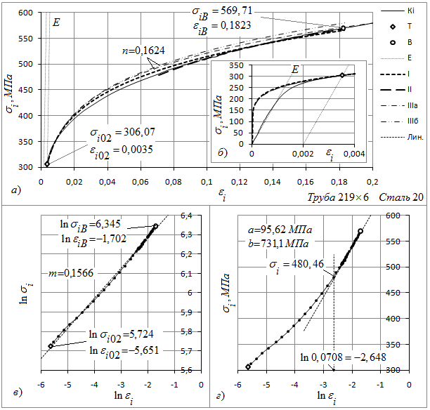
Рис. 11. Аппроксимация действительной диаграммы деформирования на примере образца вырезанного в кольцевом направлении из трубы 219×6, сталь 20.

Аппроксимацию диаграммы , при больших пластических деформациях, можно производить уравнением , (II см. выше) производная которого по интенсивности деформаций равна . Предельное состояние для цилиндрического баллона определяется условием: . Этому условию соответствует точка пересечения последней зависимости с диаграммой . Отсюда для нашей аппроксимирующей зависимости (II) получаем . Для зависимости (I), которая чуть хуже аппроксимирует, соответственно имеем .
Используя вместо зависимости (I) зависимость вида , можно добиться хорошей аппроксимации на необходимом локальном участке. Для нее соответствующее условие для определения предельного состояния понятно, выглядит следующим образом: .

4. Приложение.

На рисунке П1, (12) приведены результаты испытаний образцов на растяжение после предварительной пластической деформации в составе кислородного 40-ка литрового баллона. Баллон был изготовлен в 1963 г. в соответствии с ГОСТ 949-73, [13] из стали Дс (ТУ 14-157-15). В эксплуатации находился 46 лет. Условное обозначение баллона - КБ₄₀ I. Испытывался баллон внутренним статическим гидравлическим давлением до разрушения. Давление разрушения составило 57,51 МПа. Среднее значение наружного диаметра изменилось от 219,84 до 230,11 мм., что составляет 4,67 %.

Испытаниям на растяжение подвергались пятикратные образцы, вырезанные из разрушенного гидравлическим давлением кислородного баллона. Образцы вырезались в кольцевом и осевом направлениях. Два образца вырезанные в осевом направлении не выпрямлялись. Четыре образца вырезанных в кольцевом направлении выпрямлялись на прессе. Поверхность образцов, которая служила наружной и внутренней стороной стенки баллона не обрабатывалась. Первоначальная площадь поперечного сечения образцов составила порядка 106 мм². Испытания проводились в Институте проблем прочности им. Г. С. Писаренко, (г. Киев). Построение действительных диаграмм деформирования и их смещение по оси абсцисс в зависимости от предварительной пластической деформации в составе баллона производилось по методике изложенной выше.

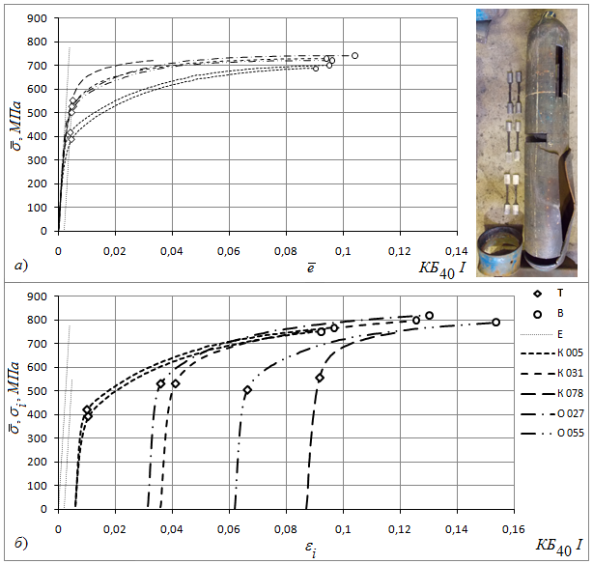
Рис. П1, (12). Диаграммы растяжения образцов, а), и их действительные диаграммы деформирования, смещенные по оси абсцисс, в):
Е - деформирование в соответствии с законом Гука; Т, В - значения соответствующие условному пределу текучести и временному сопротивлению; буквы К и О с цифрами справа - образцы после предварительной пластической деформации в составе баллона, см. таблицу 1.

Из рисунка П1, (12) б) видно, что в общем деформирование образцов следует единой кривой деформирования, по крайней мере в области больших пластических деформаций.

5. Заключение.

Исследования проводились институтом электросварки им. Е. О. Патона (г. Киев), в рамках проекта: Marie Curie, SP-3 People «INNOPIPES», 7-й рамочной программы ЕС, грант PIRSES-GA-2012-318874.

Выводы:

- Для оценки механических свойств, получаемых при испытании образцов на растяжение, вырезанных из тонкостенных цилиндрических сосудов, доведенных внутренним давлением до разрушения, необходимо учитывать уровень остаточных кольцевых деформаций этих сосудов, особенно если они изготовлены из сталей обладающих высокой пластичностью.

- Независимо от направления вырезаемых образцов, кольцевое либо осевое, дальнейшее их деформирование следует действительной диаграмме деформирования, и для изотропных материалов она едина.

Использованные источники:

1. Малинин Н. Н. Прикладная теория пластичности и ползучести. Учебник для студентов вузов. Изд. 2-е, перераб. и доп. М., «Машиностроение», 1975. - 400 с. с ил.
2. Справочник по сопротивлению материалов / Писаренко Г. С., Яковлев А. П., Матвеев В. В.; Отв. ред. Писаренко Г. С. - 2-е изд., перераб. и доп. - Киев: Наук. думка, 1988. - 736 с. - ISBN 5-12-000299-4.
3. Влияние предварительного деформирования на ударную вязкость образца Шарпи при разрушении / В. П. Дядин // Автомат. сварка. - 2007. - № 1. - С. 28-33. - Библиогр.: 8 назв. - рус. УДК 621.791.052:539.56.
4. Дмитриенко Р. И. Упругие и пластические деформации на примере цилиндрического тонкостенного стального баллона. Изменение объема. Часть 1, теоретическая // Рабочая записка: RZ DRI - 211016. URL: http://www.dri1.cc.ua/RZ/RZ-DRI-211016.pdf (дата обращения: 23.04.2018).
5. Сопротивление материалов. Электронный учебный курс для студентов очной и заочной формы обучения. Составитель: к.т.н., доцент кафедры теоретической и прикладной механики Каримов Ильдар.
6. Остаточное расширение баллонов (краткий обзор) / Р. И. Дмитриенко, Э. Ф. Гарф, В. П. Чижиченко // Техн. диагностика и неразрушающий контроль . - 2014. - № 1. - С. 23-28. - Библиогр.: 25 назв. - рус. УДК 620.19.30.
7. Дмитриенко Р. И., Миховский М. Методика определения остаточного расширения баллонов. - In: Proceedings of the XXIX International Conference “NDT 2014” (Sozopol, Bulgaria), 2014, 494-499.
8. Видео You Tube: Деформации и разрушение трубы под действием гидравлического внутреннего давления. Сталь 20. I1.
https://www.youtube.com/watch?v=Z9Xc_GojDL4&feature=youtu.be.
9. Дмитриенко Р. И., Масючок О. П., Быков А. В. Остаточное расширение баллонов. Промежуточные результаты испытаний. - In: Proceedings of the XXIX International Conference “NDT 2014” (Sozopol, Bulgaria), 2014, 561-566.
10. Куркин С. А. Прочность сварных тонкостенных сосудов, работающих под давлением. М.: Машиностроение, 1976. -184 с. с ил.
11. ISO 9809-1:2010(E). Gas cylinders - Refillable seamless steel gas cylinders - Design, construction and testing - Part 1: Quenched and tempered steel cylinders with tensile strength less than 1100 MPa.
12. Дмитриенко Р. И. Описание и основные результаты гидравлических испытаний натурных образцов моделирующих трубу в состоянии заводской поставки, поврежденный, отремонтированный и усиленный участки трубопровода // Рабочая записка: RZ DRI - 300516. URL: http://www.dri1.cc.ua/RZ/RZ-DRI-300516.pdf (дата обращения: 20.11.2016).
13. ГОСТ 949-73 Баллоны стальные малого и среднего объема для газов на Рр ≤ 19,6 МПа (200 кгс/см²).
14. Гуляев А. П. Металловедение. Учебник для вузов. 6-е изд., перераб. и доп. М.: Металлургия, 1986. 544 с.
15. Дядин В. П. Разработка метода оценки сопротивления материалов и сварных соединений стабильному росту трещин в условиях статического нагружения: Автореф. дис. … канд. техн. наук. - Киев, 1998. - 20 с.

******

Текст: http://www.dri1.cc.ua/RZ/RZ-DRI-050516.doc

Дмитриенко Р. И. Пластические деформации после гидроиспытаний внутренним давлением до разрушения, на примере разнотолщинной тонкостенной цилиндрической гильзы с днищами изготовленной из стали 20. Действительная диаграмма деформирования // Рабочая записка: RZ DRI - 050516. URL: http://www.dri1.cc.ua/RZ/RZ-DRI-050516.pdf (дата обращения: 14.09.2018).

© Роман Игоревич Дмитриенко. (Roman Dmytriienko). Моб.: +380688579600.
SPIN- код: 5715-5773. www.orcid.org/0000-0001-8842-5051.
YouTube: https://www.youtube.com/channel/UCBEzDeXFjUeCKCN6nUYqsQA.
Сайт: http://www.dri1.cc.ua. E-mail: dri1@ukr.net. Skype: dri1dri1. Украина.

